Ludgeřovický zpravodaj - květen 2003
Ze společenského života Charitního domova
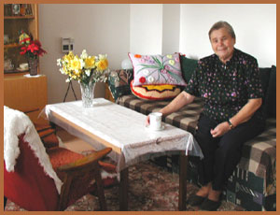
V Charitním domově sv. Mikuláše se stejně jako všude jinde začíná probouzet jaro, všechno je najednou veselejší a nadějnější. Senioři našeho domova začínají chodit na sluníčko, společně plánujeme výlet za bývalými klienty z krátkodobých pobytů do Domova důchodců v Háji – Smolkově a chtěli bychom také v brzké době navštívit divadlo.
Jednou z velmi vydařených akcí, která už v letošním roce proběhla byl papučový bál, který se konal 20. 2.2003 v prostorách našeho domova. Dlouho jsme žili přípravami na tuto událost a musím říci, že výsledek splnil očekávání. Společně jsme vyzdobili taneční sál, pečlivě vyráběli bálové čepice různých barev a tvarů podle vlastní fantazie a těšili se na přátele z Klubu důchodců z Vrablovce .
S tímto klubem, který vede paní M. Jurčková, spolupracujeme téměř od samého začátku provozování domova. Scházíme se při různých příležitostech během roku – Svátek matek, Mikuláš nebo posezení jen tak při koláči, kávě a pěkných písničkách. Někdy přitom také vystoupí se svým pásmem děti z Církevní mateřské školky a k dobré pohodě vždy přispěje skvělá vypravěčka a harmonikářka Klubu důchodců paní A. Břemková a také muzikanti pan R. Riedel a A. Arabáš.
Také při letošním bále byla spokojenost ze společně prožitých chvil téměř hmatatelná. Dvě harmoniky a ozembouch rozezněly struny vzpomínek při takových písničkách jako je například "Už kamarádi pomalu stárnem".
Skoro na poslední chvíli se přihlásila ještě druhá živá hudba - pět muzikantů z koblovského zařízení Nová šance, kteří nám chtěli ukázat své umění a opravdu se jim to povedlo. Dokonce se oba muzikantské soubory daly dohromady a našly společnou notu. Jako na každém správném bále nechyběl tanec, skvělé pohoštění a bohatá tombola. Cenu si odnášel každý.
Při loučení měli všichni v očích spokojenost. Děkujeme tímto všem hostům, protože pro naše seniory byla tato událost pohlazením na duši. Doufám, že nás čekají v letošním roce další společné vydařené akce.
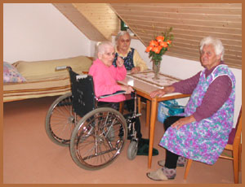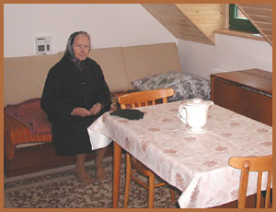
Irena Prchalová
Domov pokojného stáří Ludgeřovice
další informace o Charitním domově sv. Mikuláše v Ludgeřovicích
Co bylo, je a bude v Církevní mateřské škole
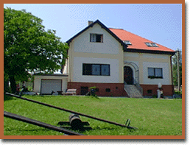
Jsou to sotva 4 měsíce, co jsme začali psát nový kalendářní rok 2003. Během tohoto krátkého času proběhlo v naší CMŠ již několik akcí, které stojí za pozornost.
V prvé řadě to byla tradiční besídka pro babičky a dědečky. Je to besídka vděčnosti pro ty, kteří vždy projevují svým vnukům a vnučkám tolik lásky, péče a starostlivosti, kteří se nedílně podílejí na výchově těch nejmladších ratolestí rodiny. Děti velkého oddělení měly připraveny inscenizované pásmo o koloběhu vody během všech ročních období. Děti malého oddělení si připravily představení pohádky „O velké řepě“ a po pohádce následovalo pásmo písniček a básniček o babičkách a dědečcích. Obě představení byla korunována mazurkou doprovázená zpěvem dětí. Po představení děti předaly své dárky a společně s babičkami a dědečky zasedly k připravenému pohoštění.
Velký post je pro každého křesťana důležitým liturgickým obdobím duchovní přípravy na tajemství velikonočních svátků. Ani v naší CMŠ není tento čas ponechán stranou. Děti se postupně dovídají o nekonečně velké lásce Pána Ježíše ke každému člověku. Dovídají se o utrpení a smrti, kterou pro nás na kříži podstoupil, ale především se dovídají o tom, že smrtí se život nekončí, protože Pán Ježíš nad smrtí svým zmrtvýchvstáním zvítězil.
Protože velikonoce jsou svátky naděje, radosti a života, účastnily se děti horlivě, od samého počátku velkého postu, svými výrobky na velikonoční výzdobě MŠ. Postupně se objevovala zdobená vajíčka, kačenky, slepičky s kuřátky a kohouty a samozřejmě i zajíčci. Tento poslední výrobek naladil mysl i srdce dětí na další připravovanou akci, jakou bylo předsváteční hledání „Zajíčka“. Zajíček v tomto roce využil pěkného počasí a přiskákal do školky již 16.dubna. Děti se už od samého rána rozhlížely, zda ho přece jen někde nezahlédnou (některé z dětí byly přesvědčeny, že určitě zahlédly zajíčkovy uši), ale musely počkat až do oběda, kdy se vrátily z procházky a ukázalo se, že zajíček využil jejich nepřítomnosti a přiskákal do školky. Děti se tedy mohly pustit do toho tolik očekávaného hledání. Jejich úsilí bylo úspěšně zakončeno, až každé z dětí drželo v ruce svůj košíček s dobrotami, které si vzaly domů.
V měsících, které nám zbývají do zakončení tohoto školního roku jsou naplánovány ještě následující akce: besídka pro maminky a tatínky, závěrečná besídka a loučení se školáky.
Jménem pedagogického kolektivu CMŠ napsala: SM. Anežka Opicová
Krajské fotbalové tažení
Uplynula již nějaká doba od radostné chvíle, kdy se do fotbalové kroniky navždy zapsal zlatým písmem postup našich fotbalových žáků do krajské soutěže. Byl to kolektiv, který šel za svým cílem s odhodláním,zarputilostí, ale hlavně žil kamarádským kolektivním duchem a hladem po fotbalovém míči. Bohužel stárneme všichni, a tak i z tohoto kolektivu odešli před letošní sezónou někteří hráči, aby posílili družstvo dorostenecké kategorie.Tím pádem jsme museli na jejich postech družstvo starších žáků posílit z řad mladších a doplnit i z hráčů sousedních oddílů, kteří měli zájem hrát krajskou soutěž a reprezentovat tím naši obec a TJ.
Škarohlídové nám nevěřili a avizovali nám tvrdý pád na zem. Jenomže družstvo, které bylo dobře doplněné o zmíněné hráče, se projevilo v tom nejlepším světle a ukázalo celému fotbalovému okolí, že i v tak vysoké soutěži se dá hrát. Musí být ovšem k tomu chuť něco dokázat a kus fotbalové dřiny, s odříkáním si různých her na počítači, či nicneděláním a toulkami po obci a okolí.
Tato soutěž má ovšem obrovský přínos pro naše nejmladší fotbalisty. Tito malí kluci mezi 8.- 12. rokem se už dnes nemusí trápit v soutěži proti 15letým soupeřům, ale rozdávají si to mezi stejně starými vrstevníky, ať už z Hlučína, Kravař, Benešova, či vzdáleného Bruntálu. Žijí v kolektivu, který je stmeluje, a dobrá nálada vládne už při vstupu do autobusu na zápas.Nic na tom nemění fakt, že ne každý zápas se vyvede. Avšak i jejich fanoušci už zjišťují, že zlepšení se projevuje zápas od zápasu.
Tímto bychom chtěli vyzvat všechny kluky z naší obce a okolí, kteří mají zájem o sport, hlavně kopanou, a chtěli by něco dokázat, ať přijdou mezi nás si zahrát fotbal na krásném zeleném pažitu a zároveň reprezentovat svou obec i oddíl.
Josef Balgar, trenér st. žáků
Zoologická zahrada v Ludgeřovicích
V úterý dne 22.4.2003 se na naší škole jako každoročně pořádají oslavy Dne Země. Vymýšlíme hry a soutěže,kde žáci mohou soupeřit mezi sebou o báječné ceny.I teď tomu nebude jinak,troufám si říct,že originálnější a zábavnější.
Naše paní učitelky se letos rozhodly vyzdobit školu exotickými zvířaty.Jednotlivé třídy budou mít za úkol přinést co nejvíc plastových láhví,ze kterých budou muset vytvořit co nejlepší,nejhezčí možná i největší zvíře tak,aby zaujalo porotu. Měla by to být týmová práce. Žáci mohou jakýmkoliv způsobem zvířátko ozdobit. Nakonec se zvíře každé třídy ohodnotí a určí se vítěz. Vítězná třída dostane odměnu,o kterou určitě stojí zato bojovat. A pak se už jen zvířátka rozmístí po celém areálu školy jako v zoologické zahradě. Návštěvníci jsou vítáni.
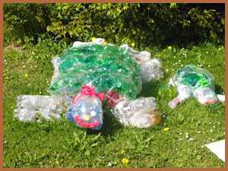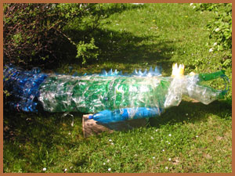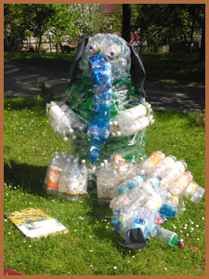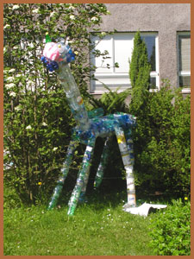

Monika Boczková, IX.A
Poděkování
Chtěla bych touto cestou poděkovat nejen jménem svým, ale i jménem mnoha dalších občanů obce Ludgeřovice, pracovníkům Obecního úřadu Ludgeřovice, především pak p. Vlastě Bortlíkové, za ochotu a lidský a vstřícný přístup k nám občanům,při vyřizování našich úředních záležitostí na zdejším úřadě.
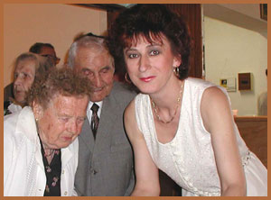
Renáta Vevorská
Svoz tříděného plastového odpadu
Prázdné PET láhve stále zaplňují naše popelové nádoby a tvoří tím větší část odpadu v popelnici .....
Dosud získané zkušenosti se separovaným sběrem odpadu nám ukazují,že hlavně při tříděném sběru plastových láhví do kontejnerů vznikají v určitém období problémy. Jedná se zejména o letní období,kdy kontejnery na plasty kapacitně nestačí.Prázdné láhve jsou pak odkládány v okolí kontejnerů,kde hyzdí vzhled obce.
Na žádost mnoha občanů hodlá obec zavést zkušebně likvidaci plastů z domácností pomocí igelitových pytlů. Co se pod tím rozumí? Jak se tato likvidace bude praktikovat? Jednoduše. Obecní úřad dodá do každého rodinného domku jedenkrát za měsích zdarma igelitový pytel,určený pro plastový odpad. ( Při potřebě více pytlů je možno další pytle zakoupit na OÚ). DFo tohoto pytle budou občané ukládat pouze plastový odpad. ( PET láhve by měly být zmáčknuté na co nejmenší objem). V případě,že pytel na plasty bude obsahovat jiný odpad než plastový,nebude odvezen a občan si odpad musí zlikvidovat na vlastní náklady. Naplněné pytle ve stanovený den občané připraví ke svozu - vystaví je před dům k silnici.
Ve spolupráci s organizací OZO Ostrava bude prováděn každou poslední sobotu v měsíci svoz plastových pytlů. Finanční náklady na tento svoz plastů hradí obec. Zkušební sběr plastů bude zahájen v červnu t.r. a bude probíhat po dobu šesti měsíců. Na konci roku budou vyhodnoceny výsledky nového svozu a posouzeny i připomínky občanů k této formě likvidace plastů.
Věříme, že tato služba bude pro všechny občany přínosem a vyřeší každodenní starosti některých z nás: "kam s nimi". Mám tím na mysli co s prázdnými plastovými láhvemi,když mám kontejner na plasty daleko a nechci naplnit PET láhvemi popelnici.
Dá se říci,že sběr plastů v jednotlivých domácnostech do pytlů je pro občany pohodlnější. Zda se tato metoda likvidace plastů v naší obci ujme bude záležet nejen na finančních

